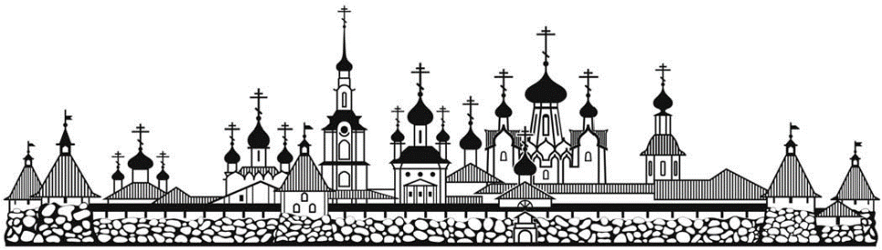
Паломническая служба Подворья Соловецкого монастыря в Москве

ЯНВАРЬ 2017 г.
5 января (четверг), 9.45, м. «Китай-город», автобус
БОЛЬШИЕ ВЯЗЁМЫ. ЗАХАРОВО
Государственный историко-литературный музей-заповедник А.С.Пушкина расположен в великолепных памятниках архитектуры, которые объединены в дворцово-парковый ансамбль XVI—XIX веков: церковь Преображения, звонница, дворец, парки и пруды. Эти подмосковные усадьбы называют поэтической родиной Пушкина. Здесь прошло его детство, здесь он начал писать свои первые стихи, здесь он складывался как великий национальный поэт. Сюда же Пушкин приезжал в самые трудные периоды своей жизни. В фондах Музея-заповедника хранятся уникальные предметы усадебной культуры XVII—XIX веков
14 января (суббота), 10.30, м. «Речной вокзал»
Музей истории денежного обращения россии – невыдуманные истории о людях
15 января (воскресение), 10.00, м. «Таганская»-кольцевая. Пешеходная
ТАГАНСКАЯ ПЛОЩАДЬ - Храмы Николы на Болвановке, Успения на Гончарной, Николы на Студенце (единоверческая), Мартина-исповедника
24 января (вторник), 11.00, «Проспект Мира»
ОРАНЖЕРЕЯ БОТАНИЧЕСКОГО САДА МГУ «АПТЕКАРСКИЙ ОГОРОД»
Основан Петром I в 1706 году на тогдашней северной окраине Москвы (за Сухаревой башней): на это место от стен Кремля был перенесён огород для выращивания лекарственных растений — отсюда и появилось его название
28 января (суббота), 8.45, м. «Китай-город». Автобус
НИКОЛО-СОЛЬБИНСКИЙ МОНАСТЫРЬ
Свою историю монастырь ведет со второй половины XV века. Основан предположительно одним из учеников Сергия Радонежского на поляне в лесной глуши. Свое название пустынь получила от главной святыни – чудесным образом обретенной иконы святителя Николая. Свято-Алексиевская пустынь возникла на месте бывшего (до 1917 года) подворья Переславского Феодоровского монастыря и полуразрушенного храма Алексия Человека Божия. Сегодня это уникальное место, аналогов которому, пожалуй, не существует в России, сравнивают с ковчегом библейского Ноя. Здесь находятся мужская и женская общины (более 400 человек), приют для инвалидов и престарелых людей, детский центр для детей-сирот, кадетский корпус, классическая гимназия, «Объединенный музей Свято-Алексиевской Пустыни» и огромная библиотека
Справки и предварительная запись по тел.: (499) 195-00-70; 8 (910) 4567-003
Москва, м. «Новокузнецкая», ул. Садовническая, д. 6. Храм вмч. Георгия в Ендове
Время работы: среда-четверг с 14.00 до 19.00

